**·新型监管平台 — 项目评价模型**

# 平台框架

## 平台范围

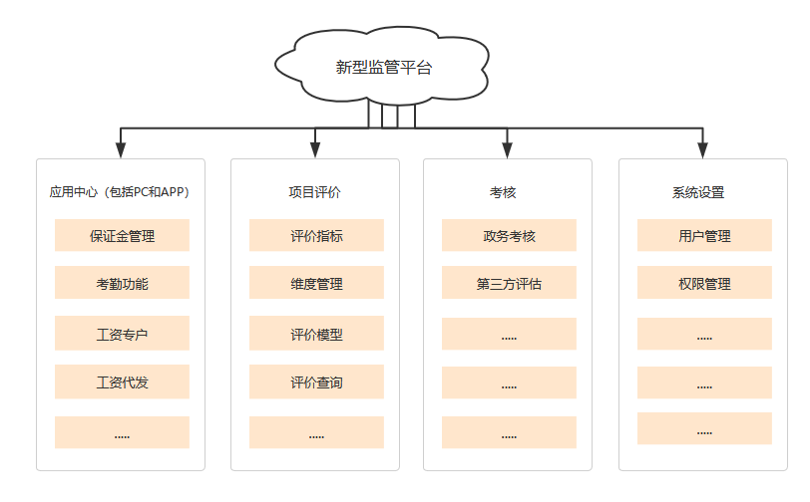

* 本次开发系统为新型监管系统，基于内蒙古系统框架，采用微服务的方式；
* 新型监管系统主要包括应用中心、项目评价、考核、系统设置4个大模块的内容；

应用中心包括PC和APP；均为本次截止12月中旬开发内容；

* 开发重点为应用中心和项目评价两大模块；

## 项目评价

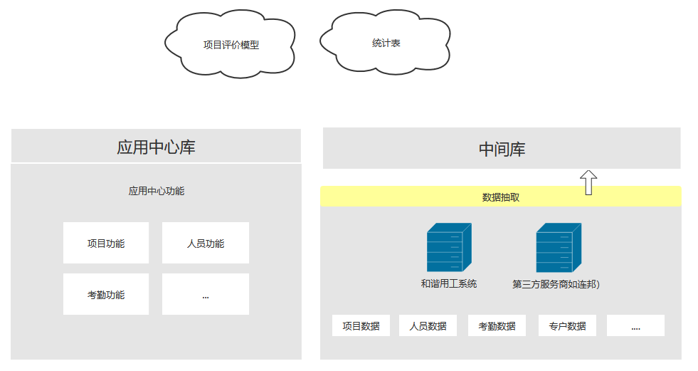

* **什么是应用中心**

应用中心主要包括建筑端功能，包括项目保证金管理、考勤管理、工资代发等功能，模块功能相对独立，对外数据交互以接口封装；

应用中心应用为同步开启，开启后不可关闭；

* **项目评价**

以省级为单位部署，对于湖北地区而言，可能涉及地市和谐用工系统、及其他服务商开发的监管系统对接；这些系统的数据抽取统一放在中间库中；

中间库的表结构与应用中心完全一致；

当应用中心关闭时，评价模型基于中间库计算；

当应用中心开启时，将中间库中的数据copy在应用中心中，评价模型将基于应用中心库计算；

视各省对本系统的采购进展，如优先被湖北省采购，需出具与第三方监管系统数据对接的标准文档；

# 评价项目

## 评价模式

* 以项目为载体，对项目进行评价，并对施工公司、劳务公司、建设公司划分责任；
* 对项目评级划分：A、B、C、D；A为最高评级，D为最低评级；

A：80~100；包括80分

B：60~80；包括60分

C：40~60；包括40分

D：0~40；不包括40分

对项目的评分及评级通过对项目指标评价运算得来，对单指标的评价分为加分/扣分、定级；

* 项目评分=100分-项目扣分+项目加分；

如指标项被直接定级，则以最低定级为项目定级；

被直接定级的项目，取等级最低分；比如某项目施工方为黑名单企业，则这个项目会被直接定级为D，给0分；

当通过各指标加减分运算，发现总分小于0，则项目评价得分取0；发现总分大于100分，则项目评价得分取100分；

* 项目评价为每天凌晨更新1次，更新评率要求后期可调；

## 评价条件

* 仅对状态为**已开工**的项目进行启动评分，如项目状态已开工从变为已竣工/已停工/未开工，则停止更新评分，保留最后1次评分结果；
* 被后台标识清洗的项目，不需要评分；

## 评价指标

功能至少涉及指标属性

* 指标编号
* 指标维度（实名制、保证金、分账管理、工资代发、重大事件、其他）
* 指标名称
* 指标排序 （值越大排序越靠前）
* 评价标准 (文本)
* 如何修复（富文本，CLOB）

————————————————————————————

指标评价结果至少涉及

* **指标加分/扣分/定级**

（如果某指标中同时存在扣分和定级，直接记录定级即可，此情况会在重大事件和监管事项两个指标中涉及；）

* 原因（与项目实际情况关联，非固定内容）
* 责任主体（与项目实际情况关联，非固定内容）

# 项目指标

## 项目档案信息完整度（维度：其他）

|  |
| --- |
| **指标项** |
| **项目档案信息完整度** |
| **评价标准** |
| 项目档案备案应包括：项目名称、项目状态、投资类别、所属行业、工程造价、开工日期、建设周期、项目所在地区、项目地址、建设方名称、建设方统一社会信用代码、施工方名称、施工方统一社会信用代码、施工许可证； |
| **评分规则** |
| 以上列举的14个项目信息字段如有缺失，视为档案信息不完整，每缺1项扣1分，最多扣5分，扣完为止； |
| **扣分原因** |
| 项目档案缺少{字段1,字段2,字段3…} ；  枚举出所有缺少的字段； |
| **责任主体** |
| 施工方 |
| **数据来源** |
| 项目信息表 |

## 缴纳农民工工资保证金（维度：保证金）

|  |
| --- |
| **指标项** |
| **缴纳农民工工资保证金** |
| **评价标准** |
| 开工之日起三十日内以现金、商业保险、银行保函的方式缴纳农民工工资保证金 |
| **评分规则** |
| 开工满30天，项目未缴存保证金直接定级为D；  开工日期字段为null，直接判断项目是否缴存，没有缴存定级为D; |
| **扣分原因** |
| 项目开工满30天未缴纳农民工工资保证金； |
| **责任主体** |
| 施工方 |
| **数据来源** |
| 保证金账户表(实缴总金额>0) |

## 签署工资专户资金托管三方协议（维度：分账管理）

|  |
| --- |
| **指标项** |
| **签署工资专户资金托管三方协议** |
| **评价标准** |
| 建设单位、总承包企业、银行应签署农民工工资专用账户资金托管三方协议并上传监管平台备案； |
| **评分规则** |
| 有上传托管协议图片或其他格式的附件，视为签署了协议；  上传备案的，加5分； |
| **加分原因** |
| 项目上传了农民工工资专用账户资金托管三方协议图片附件； |
| **责任主体** |
| 建设方； |
| **数据来源** |
| 项目专户表（托管协议图片或其他格式的附件） |

## 开设农民工工资专户（维度：分账管理）

|  |
| --- |
| **指标项** |
| **开设农民工工资专户** |
| **评价标准** |
| 总承包企业于工程建设项目开工之日起三十日内在项目所在地银行开设农民工工资专户 |
| **评分规则** |
| **开设专户定义**  项目填写了工资专户所属银行及账号，并且被标识为能与银行回传的工资专户账号数据相匹配，视为开设了工资专户  **扣分规则**  开工满30天，项目未开设工资专户直接定级为D;  开工日期字段为null，直接判断项目是否开设工资专户，没有开设定级为D; |
| **扣分原因** |
| 开工已满30天，项目未开设农民工工资专用账户； |
| **责任主体** |
| 施工方 |
| **数据来源** |
| 项目专户表（所属银行、银行账号、是否匹配）、银行回传项目专户账号数据 |

## 工资专户资金拨付-是否拨付（维度：分账管理）

|  |
| --- |
| **指标项** |
| **工资专户资金拨付-是否拨付** |
| **评价标准** |
| 建设单位按规定比例将工程价款中单独列支的人工费用，以项目工期为依据按月分解，拨付至农民工工资专用账户 |
| **评分规则** |
| **1.总工期**  除去开工月份，其他建设周期内的月份，视为需要缴存工资款的总工期；  **2.应缴总额**  总工期大于1个月，应缴总额=工程造价*缴存比例* 【截止本月已过去的工期/总工期】；  总工期等于1个月，应缴总额=工程造价*缴存比例；  **3.如何扣分**  应缴总额等于0元，项目不扣分不定级；  应缴总额大于0，项目无缴存资金记录，直接定级为D； |
| **扣分原因** |
| 项目未向农民工工资专用账户拨付人工费用； |
| **责任主体** |
| 建设方 |
| **数据来源** |
| 工资专户表（缴存总金额）、专户缴存设置（缴存比例） |

## 工资专户资金拨付- 足额拨付（维度：分账管理）

|  |
| --- |
| **指标项** |
| **工资专户资金拨付-足额拨付** |
| **评价标准** |
| 建设单位按规定比例将工程价款中单独列支的人工费用，以项目工期为依据按月分解，拨付至农民工工资专用账户 |
| **评分规则** |
| **1.总工期**  除去开工月份，其他建设周期内的月份，视为需要缴存工资款的总工期；  **2.应缴总额**  总工期大于1个月，应缴总额=工程造价*缴存比例* 【截止本月已过去的工期/总工期】;  总工期等于1个月，应缴总额=工程造价*缴存比例；  **3. 如何扣分**   * 有缴存资金记录，但工资专户【实际缴存总额】低于【应缴总额】，扣5分 * 有缴存资金记录，但果开工日期或建设周期字段为null，不判断是否足额，不扣分 |
| **扣分原因** |
| 截止目前，农民工工资专用账户应拨付[n2]元，实拨付[n1]元 |
| **责任主体** |
| 建设方 |
| **数据来源** |
| 工资专户表（缴存总金额）、专户缴存设置（缴存比例） |

## 配置劳资专管员（维度：实名制）

|  |
| --- |
| **指标项** |
| **配置劳资专管员** |
| **评价标准** |
| 总承包企业应当在工程项目部配备劳资专管员，对分包单位劳动用工实施监督管理，掌握施工现场用工、合同、考勤、工资支付等情况 |
| **评分规则** |
| **1.劳务专管员配置定义**  工程项目录入人员类型为劳资专管员，无论在离职，视为已配置劳资专管员  **2.如何定义**  项目部未配置劳资专管员扣5分； |
| **扣分原因** |
| 项目未在监管平台录入劳资专管员； |
| **责任主体** |
| 施工方 |
| **数据来源** |
| 项目人员表（实名制合同表） |

## 录入建筑工人（维度：实名制）

|  |
| --- |
| **指标项** |
| **录入建筑工人** |
| **评价标准** |
| 采集建筑工人身份信息上传至监管平台 |
| **评分规则** |
| 未录入建筑工人，直接扣5分； |
| **扣分原因** |
| 项目未在监管平台录入建筑工人 |
| **责任主体** |
| 施工方 |
| **数据来源** |
| 项目人员表 |

## 建筑工人信息完整度（维度：实名制）

|  |
| --- |
| **指标项** |
| **建筑工人信息完整度** |
| **评价标准** |
| 在监管平台备案务工人员文化程度、工种（专业）、工资卡号信息 |
| **评分规则** |
| 文化程度、工种（专业）、工资卡号均同时备案的建筑工人人数加分（无论在离职）  20-50人加5分；51-199人加10分；200人及以上加20分； |
| **加分原因** |
| 项目在监管平台录入了{N}个信息完整的建筑工人； |
| **责任主体** |
| 施工方 |
| **数据来源** |
| 项目人员表 |

## 项目考勤-是否考勤（维度：实名制）

|  |
| --- |
| **指标项** |
| **项目考勤-是否考勤** |
| **评价标准** |
| 建筑企业应配备硬件设施设备，采用人脸、指纹、虹膜等生物识别技术进行电子打卡，将电子考勤和图像、影像等电子档案上传至监管平台备案 |
| **评分规则** |
| 项目无人员考勤记录，扣10分； |
| **扣分原因** |
| 项目无人员考勤记录； |
| **责任主体** |
| 施工方 |
| **数据来源** |
| 考勤表 |

## 项目考勤-考勤比例（维度：实名制）

|  |
| --- |
| **指标项** |
| **项目考勤-考勤比例** |
| **评价标准** |
| 建筑企业应配备硬件设施设备，采用人脸、指纹、虹膜等生物识别技术进行电子打卡，将电子考勤和图像、影像等电子档案上传至监管平台备案 |
| **评分规则** |
| 项目有人员考勤记录，但进场的人员中，存在考勤记录的人员数量比例低于80%，扣5分； |
| **扣分原因** |
| 项目进场人员中，有考勤记录，但存在考勤记录的比例低于80%； |
| **责任主体** |
| 施工方 |
| **数据来源** |
| 考勤表 |

## 签订劳动合同-是否签订 (维度：实名制）

|  |
| --- |
| **指标项** |
| **签订劳动合同-是否签订** |
| **评价标准** |
| 建筑企业需上传劳动合同附件或在线与项目人员签订劳动合同 |
| **评分规则** |
| 项目无人员签订劳动合同，扣5分 |
| **扣分原因** |
| 项目未在监管平台备案项目人员劳动合同； |
| **责任主体** |
| 施工方 |
| **数据来源** |
| 项目人员表 |

## 签订劳动合同-签订比例 (维度：实名制）

|  |
| --- |
| **指标项** |
| **签订劳动合同-签订比例** |
| **评价标准** |
| 建筑企业需上传劳动合同附件或在线与项目人员签订劳动合同 |
| **评分规则** |
| 项目有项目人员签订劳动合同，但项目人员中，劳动合同录入比例低于80%，扣3分 |
| **扣分原因** |
| 进场人员中，有劳动合同备案记录，但劳动合同在监管平台备案比例低于80%； |
| **责任主体** |
| 施工方 |
| **数据来源** |
| 项目人员表 |

## 建筑工人银行卡备案（维度：实名制）

|  |
| --- |
| **指标项** |
| **建筑工人银行卡备案** |
| 评价标准 |
| 分包单位负责为招用的建筑工人办理实名制工资支付银行卡，劳资专管员将银行卡号上传至监管平台 |
| **评分规则** |
| 视备案了银行卡号的建筑工人人数加分，不论在离职状态  10-50人加2分；51-199人加3分；200人及以上加5分； |
| **加分原因** |
| 项目在监管平台备案了{N}人银行卡号 |
| **责任主体** |
| 施工方 |
| **数据来源** |
| 项目人员表（人员合同表） |

## 工资代发-是否代发（维度：工资代发）

|  |
| --- |
| **指标项** |
| **工资代发-是否代发** |
| **评价标准** |
| 项目需为进场的项目人员支付工资 |
| **评分规则** |
| 受监管满60天，不存在项目人员工资到账记录，直接扣10分； |
| **扣分原因** |
| 受监管满60天，项目人员无工资代发记录； |
| **责任主体** |
| 施工方 |
| **数据来源** |
| 项目人员表、工资代发表 |

## 工资代发-代发比例（维度：工资代发）

|  |
| --- |
| **指标项** |
| **工资代发-代发比例** |
| **评价标准** |
| 项目需为进场的项目人员支付工资 |
| **评分规则** |
| 受监管满60天，存在项目人员工资到账记录，但进场满60天的项目人员工资到账比例，代低于80%，扣5分； |
| **扣分原因** |
| 存在项目人员工资代发记录，但进场满60天的项目人员工资代发比例低于80%； |
| **责任主体** |
| 施工方 |
| **数据来源** |
| 项目人员表、工资代发表 |

## 项目需按月发放工资（维度：工资代发）

|  |
| --- |
| **指标项** |
| **项目需按月发放工资** |
| **评价标准** |
| 项目需按月发放工资 |
| **评分规则** |
| 从受监管日期到评分计算日期，共计有N个月，则需要发工资的月份数为N-2，假设实际有工资到账记录的月份数为H；  当N-2小于等于0时，不扣分；  当N-2大于0时，扣分值=(N-2-H)*2; 扣分值应大于0，最多扣10分； |
| **扣分原因** |
| 截止{2019年12月2号}，有{N-2-H}个月未发放工资； |
| **责任主体** |
| 施工方 |
| **数据来源** |
| 工资代发表 |

## 项目不得使用童工（维度：其他）

|  |
| --- |
| **指标项** |
| **项目不得使用童工** |
| **评价标准** |
| 项目不得使用童工 |
| **评分规则** |
| 项目人员存在童工，无论在离职状态，直接定级为D |
| **扣分原因** |
| 项目使用童工 |
| **责任主体** |
| 施工方 |
| **数据来源** |
| 实名制合同表 |

## 项目需要为项目人员购买工伤保险（维度：其他）

|  |
| --- |
| **指标项** |
| **项目需要为项目人员购买工伤保险** |
| **评价标准** |
| 项目需为进场的项目人员购买工伤保险 |
| **评分规则** |
| 检测是否有填写工伤保险凭单号，没有填写，扣5分 |
| **扣分原因** |
| 项目没有在监管平台备案工伤保险凭单号 |
| **责任主体** |
| 施工方 |
| **数据来源** |
| 项目工伤保险（工伤保险凭单号） |

## 项目维权信息公示牌（维度：其他）

|  |
| --- |
| **指标项** |
| **项目维权信息公示牌** |
| **评价标准** |
| 施工总承包负责在施工现场醒目位置设立维权信息公示牌，并拍照上传至监管平台 |
| **评分规则** |
| 开工满30天，检测是否有上传维权信息公示牌图片，未上传定级为D  开工日期字段为null，直接判断项目是否上传维权公示牌，未上传定级为D; |
| **扣分原因** |
| 项目没有在监管系统上传项目维权信息公示牌图片 |
| **责任主体** |
| 施工方 |
| **数据来源** |
| 项目信息表 |

## 重大事件（维度：重大事件）

|  |
| --- |
| **指标项** |
| **重大事件** |
| **评价标准** |
| 重大事件、群体事件、涉稳事件 |
| **评分规则** |
| 重大事件按每次严重程度扣分，发生1次扣1次分：  一般，扣10分；  严重，扣30分；  重大，定级为D; |
| **扣分原因** |
| 经查，项目存在{N}次重大事件记录，其中{N1}次一般事件，{N2}次严重事件，{N3}次重大事件； |
| **责任主体** |
| 施工方 |
| **数据来源** |
| 重大事件表（事件级别） |

## 监管事项（维度：其他）

|  |
| --- |
| **指标项** |
| **监管事项** |
| **评价标准** |
| 依据劳动保障监察条例，日常管理约谈、处理、处罚事项； |
| **评分规则** |
| 监察事项按每次严重程度扣分，发生1次扣1次分：  一般，扣5分；  严重，扣10分；  重大，定级 D； |
| **扣分原因** |
| 经查，项目存在{N}次不良监管事项记录，其中{N1}次一般，{N2}次严重，{N3}次重大； |
| **责任主体** |
| 施工方 |
| **数据来源** |
| 小纠纷表（纠纷级别） |

## 黑名单企业（维度：其他）

|  |
| --- |
| **指标项** |
| **黑名单企业** |
| **评价标准** |
| 项目建设方、施工方、劳务公司中存在黑名单企业 |
| **评分规则** |
| 项目建设方、施工方中有一方为黑名单企业，或项目未退场的劳务公司为黑名单企业，项目直接评定为D级；  如果公司已经从项目退场，项目不扣分；  黑名单企业已从黑名单中退出，不扣分； |
| **扣分原因** |
| 项目参建的企业{公司名称1、公司名称2}为黑名单企业 |
| **责任主体** |
| 施工方 |
| **数据来源** |
| 项目企业关联表（企业状态：0-退场，1-进场），企业黑名单（0-未退出，1-已退出） |